**№ 27 Жалпы орта білім беру мектебі ММ**

**АУДИТОРИЯДАН ТЫС ІС-ШАРАНЫҢ ӘДІСТЕМЕЛІК ӨҢДЕМЕСІ**

**Тәрбие сағатының тақырыбы:*«Ана тілім - асыл қазынам»***

**Құрастырған:**қазақ тілі, әдебиет пәнінің оқытушысы:

Маманиязова Г.О.

**Павлодар, 2016 ж.**

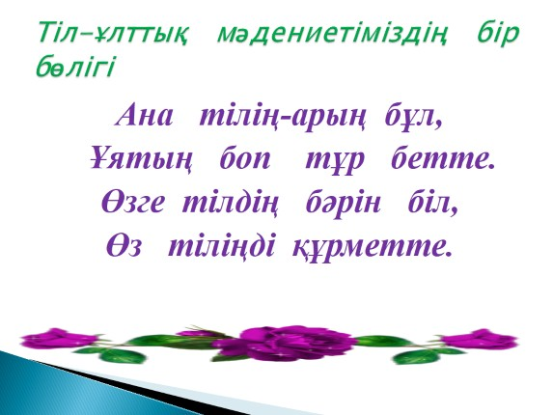

**Тәрбие сағатының тақырыбы:*«Ана тілім - асыл қазынам»***

**Тәрбие сағатының бағыты:**Азаматтық –патриоттық тәрбие беру

**Мақсаты:**Оқушыларға ана тілін құрметтеп,қадір-қасиетін ұғындыру, қазақ тілінен алған білімдерін жүйелей отырып, адамгершілікке баулу,ақылды,салмақты сөз айтуға,ойын нақты,дұрыс жеткізуге,тапқыр оймен шешен сөйлеуге көңіл бөлу, шығармашылық қабілеттерін қалыптастыру**.**

**Міндеті:**Оқушыларды туған тілін сүюге,тез ойланып, тапқырлыққа,жауаптарын тиянақты жеткізуге, жүйелі еркін сөйлеуге көңіл бөлу,таза сөйлеуге тәрбиелеу

**Қатысушылар:** 5 «А» «Б» сыныбы

## Көрнекілігі: Тіл туралы мақал - мәтелдер Барысы: *Кіріспе сөз*. - Соңғы жылдары ана тіліміздің мемлекеттік мәртебеге ие болуы, халықтық педагогиканың асыл қазынасын пайдалануға, әдебиетіміз бен мәдениетімізді, салт – дәстүрімізді жетілдіруге мүмкіндік туғызғаны еліміз үшін зор қуаныш. Ана сүті бой өсірсе, ана тілі ой өсіреді. Ананың тілі арқылы бабалар аманатына адал болайық. *Әдеби монтаж* Қуан далам! Қуанатын күн бүгін, Тіл туралы заңым енді күшіне! Қуан халқым! Күшіне енді тіл заңы! «Сүйінші!» деп ақын ұлың жырлады. Ел елдігі бағаланар тілменен Сол арқылы құлпырады гүл бағы Тіл деп біл өз тіліңді ғалам сүйген, Өйткені атаң менен анаң сүйген Ал мұны біліп қана қойсаң күнә, Мұрат ет, жалғастырып, балаң сүйген! *Сұрақтар:* - Тіл туралы заң қашан қабылданды? - Қазақстан Республикасында мемлекеттік тілі қай тіл? - Біз оқулықтарымызды қай тілде оқимыз? - Конституцияда тіл туралы не делінген? Ана тілі біздің туған анамыз, Анамызды сыйлап, бағып - қағамыз. Ана тілін бағаласақ қалай біз, Өзіміздің солай болмақ бағамыз. Ана тілін кім бағалай білмесе, Анасынан безген ұл деп қараңыз. Ана тілі – асыл күні бабамның, Қуатымсың ақ сүтіндей анамның Сәби шақтан бесігімде жыр тыңдап, Туған тілді жаттап өскен баламын. Айналайын халқымнан, Айналайын даңқыңнан. Ана тілдің бағасы, Қымбат екен алтыннан. Тілің – бағың бастағы, Тиістісің білуге. Тарихың да тастағы, Ата – бабаң тілінде. Ән: «Әрқашан күн сөнбесін!» - Тіл туралы білетін мақал - мәтел, нақыл сөздерімізді ортаға салайық. Тіл тас жарады, тас жармаса бас жарады. Тілі жеткенше сөйлеген шешен, Қолы жеткенше нұсқаған көсем. Тиекті тілден текті сөз шығады, Тиексіз тілден кекті сөз шығады. Ер қазынасы – жүрген із, Ел қазынасы – көне көз, Тіл қазынасы – ескі сөз. Жыланның уы тісінде, Адамның уы тілінде. Жақсылықпен қуантатын да тіл, Жамандықпен қуартатын да тіл. Өткір тіл – дарын, ұзын тіл – жауың. Көрініс: «Менің тілім өлмейді» - Тіл туралы қандай мазмұнды ойларың бар? 1. Халық бар жерде тіл бар. Тіл бар жерде өнер бар. Өнер бар жерде жанкүйер бар. Әр халықтың ана тілі – оның бақыты, қуанышы. 2. Өз тіліңді білу, өз тіліңде ер жетіп, ел қатарына қосылу - өмірден алған ең үлкен сыйың. 3. Халықтың қуаты – тілдің қуаты. Біз ана тілімізді ең айтқыш, ең білгір, ең бай тілдердің біріне айналдыруымыз керек. 4. Ана тілінде сөйлеу мәдениеттіліктің әдептілік өлшемі болып табылады. Поэзия минуты.

## Туған тілім табындырған талайды, Ел ертеңі саған ғана қарайды. Өсер балаң, байтақ далаң тұрғанда, Ана тілім әрқашанда арайлы. Тілім бар да қазағым бар, халқым бар, Дәстүрім бар, ата жолы салтым бар. Кең даладай жиналмаған жан - жағы, Аңқау ашық мінезім бар аңқылдар. Ана тілі көңіліңе гүл егер, Ана тілді ғұмырым деп біле бер. Өзге тілде сөйлей білу бір өнер, Ана тілде таза сөйлеу шын өнер. Тілім менің! Ұлы Абай, Мұхтардай пірім менің, Тұнығым, рухани жан азығым. Ол бүлінсе, менің де бүлінгенім. Тілім менің! Тілім үшін мың өліп, тірілді елім. Бабамыздың тілі деп, Даламыздың үні деп, Ана тілін сүйеміз, Басымызды иеміз. Қорытынды сөз. - Ана тілін дұрыс білмейінше сауатты сөйлеп, сауатты жазып, тіл байлығын мол қолданбайынша, шын мәніндегі мәдениетті адам атануға болмайды. Сондықтан да әрқашан өз тілімізді, ана тілімізді, қазақ тілін құрметтеп, ардақтап әрбір сөз мағынасына тереңірек үңіліп, сөз қадірін ұғына білуге үйренейік



Назарларыңызға рахмет!